Especificación de requisitos de software

Proyecto: Desarrollo de una aplicación para el servicio en fines de semana de bares y establecimientos en las zonas más recorridas dentro de la zona norte de Bogotá.



- Juan Sebastián Sánchez Robayo
- Carlos Andrés Suarez Acevedo
- David Santiago Daza Moreno
- Valeria Ospina
-Nicolas Penagos Plata

Instrucciones para el uso de este formato

Este formato es una plantilla tipo para documentos de requisitos del software.

Está basado y es conforme con el estándar IEEE Std 830-1998.

Las secciones que no se consideren aplicables al sistema descrito podrán de forma justificada indicarse como no aplicables (NA).

Notas:
Los textos en color azul son indicaciones que deben eliminarse y, en su caso, sustituirse por los contenidos descritos en cada apartado.

Los textos entre corchetes del tipo “[Inserte aquí el texto]” permiten la inclusión directa de texto con el color y estilo adecuado a la sección, al pulsar sobre ellos con el puntero del ratón.

Los títulos y subtítulos de cada apartado están definidos como estilos de MS Word, de forma que su numeración consecutiva se genera automáticamente según se trate de estilos “Titulo1, Titulo2 y Titulo3”.

La sangría de los textos dentro de cada apartado se genera automáticamente al pulsar Intro al final de la línea de título. (Estilos Normal indentado1, Normal indentado 2 y Normal indentado 3).

El índice del documento es una tabla de contenido que MS Word actualiza tomando como criterio los títulos del documento.
Una vez terminada su redacción debe indicarse a Word que actualice todo su contenido para reflejar el contenido definitivo.

.

Ficha del documento

Fecha | Revisión | Autor | Verificado dep. Calidad.
04/03/2024 |  | Juan Sebastián Sánchez Robayo  Carlos Andrés Suarez Acevedo  David Santiago Daza Moreno  Valeria Ospina  Nicolas Penagos Plata

Documento validado por las partes en fecha:

Por la comunidad | Por la universidad
Ingeniería de software | Universidad de San Buenaventura sede Bogotá

Contenido
Ficha del documento 3
Contenido 4
1 Introducción 6
1.1 Propósito 6
1.2 Alcance 6
1.3 Personal involucrado 6
1.4 Definiciones, acrónimos y abreviaturas 7
1.5 Referencias 7
1.6 Resumen 7
2 Descripción general 7
2.1 Perspectiva del producto 7
2.2 Funcionalidad del producto 8
2.3 Características de los usuarios 8
2.4 Restricciones 8
2.5 Suposiciones y dependencias 9
3 Requisitos específicos 9
3.1 Requerimientos Funcionales 9
3.2 Requerimientos No Funcionales. 14
3.3 Requisitos comunes de las interfaces 17
3.3.1 Interfaces de usuario 17
3.3.2 Interfaces de hardware 17
3.3.3 Interfaces de software 17
3.3.4 Interfaces de comunicación 17
3.4 Diagramas UML 17
3.4.1 Diagrama de despliegue (1) 17
3.4.2 Diagrama de estado (1) 17
3.4.3 Diagramas de actividades (1 x cada caso de uso) 17
3.4.4 Diagrama de clases (1) 17

Introducción

Actualmente dentro de la sociedad se evidencia como cada vez es más necesario descansar para el ser humano, pero esto se convierte en una problemática al no poder definir cómo y cuál es la mejor manera de hacerlo. Con el desarrollo de esta aplicación se busca facilitar este problema, dando opciones de acuerdo con el perfil de cada uno, logrando hallar una vía más cómoda para encontrar a donde salir.
Este proyecto también llega a favorecer a los propietarios de cada establecimiento ya que la aplicación les prestara un servicio de “marketing” por medio de las opiniones y calificaciones de los usuarios de esta manera el lugar podrá tener mayor afluencia de gente siempre y cuando mejore la experiencia de los usuarios de acuerdo con sus críticas.

Propósito

El presente documento tiene como propósito resumir e implementar diferentes metodologías para el desarrollo de una aplicación móvil la cual va servir para la búsqueda de lugares, su reserva y conectividad, de esta manera dividir el proyecto de manera mas funcional.

Alcance

De acuerdo con la investigación para identificar los lugares más frecuentes en donde se sale de fiesta dentro de la zona norte de Bogotá, establecer el funcionamiento de la aplicación y ejecución por medio de reseñas en donde se reciba la opinión de los sitios consultados, así mismo brindar un mejor servicio tanto para usuarios como para propietarios. Teniendo en cuenta la disponibilidad de los propietarios se realizará una respectiva encuesta para darnos a conocer y saber las propuestas de cada uno de ellos, y así buscar posibles fortaleces y debilidades para la realización del diseño de una eficaz y eficiente interfaz para nuestros clientes.

Personal involucrado

Nombre | Juan Sebastián Sánchez Robayo
Rol | Analista, diseñador y programador
Categoría Profesional | N/A
Responsabilidad | Análisis de información, diseño y programación del SIS-I
Información de contacto | juansebastiansr2005@gmail.com

Nombre | David Santiago Daza Moreno
Rol | Analista, diseñador y programador
Categoría Profesional | TSU-Informática
Responsabilidad | Análisis de información, diseño y programación del SIS-I
Información de contacto | sanmat1409@gmail.com

Nombre | Carlos Andrés Suarez Acebedo
Rol | Analista, diseñador y programador
Categoría Profesional | TSU-Informática
Responsabilidad | Análisis de información, diseño y programación del SIS-I
Información de contacto | carlossuarez1022@gmail.com

Nombre | Valeria Ospina Chiquillo
Rol | Analista, diseñador y programador
Categoría Profesional | N/A
Responsabilidad | Análisis de información, diseño y programación del SIS-I
Información de contacto | vale-ospina2005@outlook.com

Nombre | Nicolas Penagos Plata
Rol | Analista, diseñador y programador
Categoría Profesional | N/A
Responsabilidad | Análisis de información, diseño y programación del SIS-I
Información de contacto | penagosn59@gmail.com

Definiciones, acrónimos y abreviaturas

Nombre | Descripción
Usuario | Persona que usará el sistema para gestionar procesos
SIS-I | Sistema de Información Web para la Gestión de Procesos Administrativos y Académicos
ERS | Especificación de Requisitos Software
RF | Requerimiento Funcional
RNF | Requerimiento No Funcional
FTP | Protocolo de Transferencia de Archivos
Moodle | Aula Virtual

Referencias

Título del Documento | Referencia
Standard IEEE 830 - 1998 | IEEE

Resumen

La aplicación está diseñada para ser una solución integral para las necesidades de recreación y ocio de los usuarios, al mismo tiempo que proporciona una plataforma de marketing efectiva para los propietarios de establecimientos.

Descripción general

Perspectiva del producto

La aplicación busca resolver el problema de cómo y dónde pasar una noche agradable, proporcionando opciones personalizadas basadas en el perfil del usuario. No sólo beneficia a los usuarios, sino también a los propietarios de los establecimientos, ya que les proporciona una plataforma de marketing a través de las opiniones y calificaciones de los usuarios.

Funcionalidad del producto

La aplicación servirá como una herramienta para buscar lugares para salir, basándose en las preferencias del usuario. Además de la búsqueda de lugares, la aplicación también permitirá hacer reservas y proporcionará conectividad entre los usuarios y los propietarios de los establecimientos. Los usuarios podrán dejar sus opiniones y calificaciones sobre los lugares que visiten, lo cual ayudará a otros usuarios a tomar decisiones y a los propietarios a mejorar sus servicios. La aplicación se desarrollará y mejorará continuamente, basándose en la investigación de los lugares más frecuentes para salir en la zona norte de Bogotá y en las propuestas de los propietarios de los establecimientos.

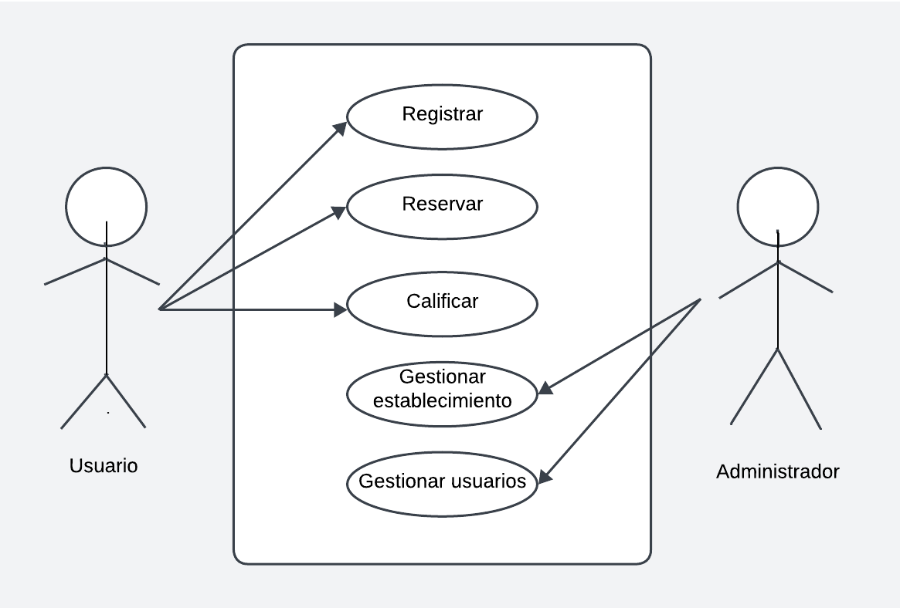

Características de los usuarios
Tipo de usuario | Administrador
Formación | TSU en Informática
Actividades | Control y manejo del sistema en general

Tipo de usuario | Profesor
Formación | Educador
Actividades | Facilitar el proceso de aprendizaje

Tipo de usuario | Estudiante
Formación | Bachiller
Actividades | Participación activa en cursos y foros

Tipo de usuario | Visitante
Formación | NA
Actividades | Observa e indaga información y se preinscribe en los cursos

.

Restricciones
- Interfaz para ser usada con internet.
- Uso de Dominio (X)
- Lenguajes y tecnologías en uso: HTML, JAVA.
- Los servidores deben ser capaces de atender consultas concurrentemente.
- El sistema se diseñará según un modelo cliente/servidor.
- El sistema deberá tener un diseño e implementación sencilla, independiente de la plataforma o del lenguaje de programación.
.

Suposiciones y dependencias

- Se asume que los requisitos aquí descritos son estables
- Los equipos en los que se vaya a ejecutar el sistema deben cumplir los requisitos antes indicados para garantizar una ejecución correcta de la misma

Requisitos específicos

Requerimientos Funcionales

Caso de uso: | CU1
Identificación del requerimiento: | RF01
Nombre del Requerimiento: | REGISTRAR
Prerrequisitos: | Los usuarios deberán tener instalada la APP
Descripción del requerimiento: | El usuario ingresa toda la información requerida tal como: nombre, correo electrónico, fecha de nacimiento, y número de identificación
Postcondición: | El usuario queda registrado de manera exitosa en la APP
Prioridad del requerimiento:
Alta

Caso de uso: | CU2
Identificación del requerimiento: | RF02
Nombre del Requerimiento: | RESERVAR
Prerrequisitos: | El usuario debe haber iniciado sesión en el sistema
Descripción del requerimiento: | Se le permite al usuario buscar y seleccionar un establecimiento disponible para reservar, después de la reserva se envía una confirmación tanto al usuario como al establecimiento
Postcondición: | La reserva queda registrada en el sistema de manera correcta
Prioridad del requerimiento:
Alta

Caso de uso: | CU3
Identificación del requerimiento: | RF03
Nombre del Requerimiento: | CALIFICAR
Prerrequisitos: | Los usuarios deben buscar un establecimiento previamente
Descripción del requerimiento: | Permitir a los usuarios calificar y dejar comentarios sobre los establecimientos después de haber hecho una búsqueda previa, el sistema mostrara estas calificaciones y comentarios. Los usuarios también pueden editar o eliminar sus propias calificaciones y comentarios
Postcondición: | La calificación y comentario se registran en el sistema y se muestran junto a las otras opiniones de los usuarios
Prioridad del requerimiento:
Alta

Caso de uso: | CU4
Identificación del requerimiento: | RF04
Nombre del Requerimiento: | GESTIONAR ESTABLECIMIENTO
Prerrequisitos: | Los usuarios deberán tener registrado su establecimiento para poder tener los permisos necesarios
Descripción del requerimiento: | - Permitir a los administradores agregar nuevos establecimientos al sistema, editar la información de los establecimientos existentes, como dirección y horario de apertura y eliminar establecimientos del sistema si es necesario
Postcondición: | Los cambios en la información de los establecimiento se registran en el sistema y se reflejan en la base de datos
Prioridad del requerimiento:
Alta

Caso de uso: | CU5
Identificación del requerimiento: | RF05
Nombre del Requerimiento: | GESTIONAR USUARIOS
Prerrequisitos: | El usuario debe tener permisos de administrador
Descripción del requerimiento: | Permite ver a los administradores una lista de los usuarios registrados en la APP, y eliminar o suspender una cuenta de usuario s es necesario
Postcondición: | Los cambios en el registro de los usuarios quedan registrados en el sistema
Prioridad del requerimiento:
Alta

Requerimientos No Funcionales.

Identificación del requerimiento: | RNF01
Nombre del Requerimiento: | INTERFAZ VISUAL
Características: | El sistema ofrecerá una interfaz de usuario simple para garantizar que los usuarios puedan manejarlo con facilidad.
Descripción del requerimiento: | El sistema debería contar con una interfaz de usuario que sea intuitiva y fácil de usar.
Prioridad del requerimiento:
Alta

Identificación del requerimiento: | RNF02
Nombre del Requerimiento: | DESEMPEÑO
Características: | El sistema asegurará a los usuarios un rendimiento eficiente en términos de los datos almacenados en el sistema, brindándoles confianza en su fiabilidad.
Descripción del requerimiento: | Asegurar el rendimiento del sistema informático para todos los usuarios. En este contexto, la información almacenada o los registros efectuados podrán ser accedidos y actualizados de manera constante y simultánea, sin que se vea afectado el tiempo de respuesta.
Prioridad del requerimiento:
Alta

Identificación del requerimiento: | RNF04
Nombre del Requerimiento: | DISPONIBILIDAD
Características: | El sistema deberá estar operativo las 24 horas del día, los 7 días de la semana, ya que se trata de un sitio web creado para que los usuarios puedan acceder a él en cualquier momento.
Descripción del requerimiento: | El sistema debe estar disponible de manera ininterrumpida, ofreciendo un nivel de servicio de 24 horas al día, 7 días a la semana para los usuarios. Debe garantizar un plan adecuado de contingencia, en caso de una brecha de seguridad.
Prioridad del requerimiento:
Alta

Identificación del requerimiento: | RNF05
Nombre del Requerimiento: | SEGURIDAD
Características: | El sistema asegurará a los usuarios la seguridad de la información que se maneja en el sistema.
Descripción del requerimiento: | Garantizar la seguridad del sistema con respecto a la información y datos que se manejan tales sean credenciales de inicio de sesión, ubicación.
Prioridad del requerimiento:
Alta

Requisitos comunes de las interfaces
.

Interfaces de usuario

La interfaz con el usuario consistirá en un conjunto de ventanas con botones, listas y campos de textos. Ésta deberá ser construida específicamente para el sistema propuesto y, será visualizada desde un navegador de internet.

Interfaces de hardware

Será necesario disponer de equipos de cómputos en perfecto estado con las siguientes características:

- Adaptadores de red.
- Procesador de 1.66GHz o superior.
- Memoria mínima de 256Mb.
- Mouse.
- Teclado.

Interfaces de software

- Sistema Operativo: Windows XP o superior.
- Explorador: Mozilla o Chrome.

Interfaces de comunicación

Los servidores, clientes y aplicaciones se comunicarán entre sí, mediante protocolos estándares en internet, siempre que sea posible. Por ejemplo, para transferir archivos o documentos deberán utilizarse protocolos existentes (FTP u otros convenientes).

Diagramas UML

Diagrama de estado (1)
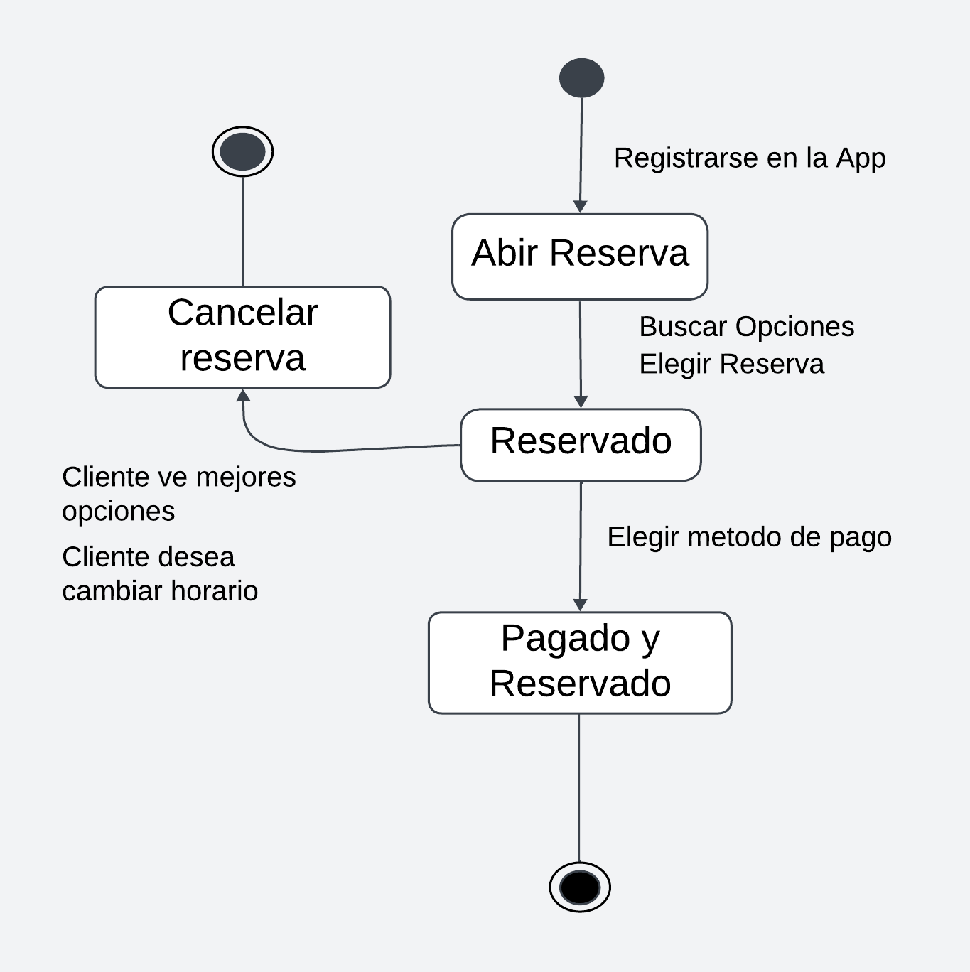

Diagramas de actividades (1 x cada caso de uso)
- Calificar

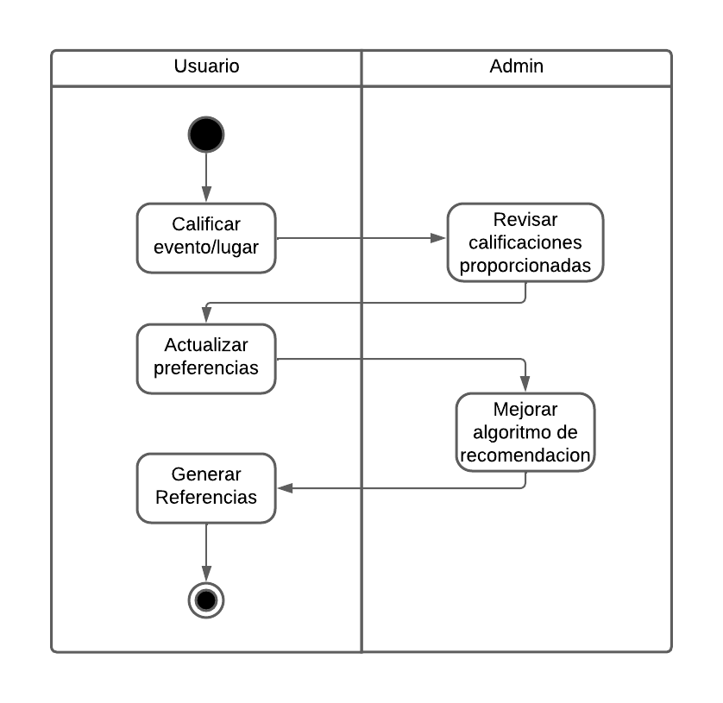

Diagrama de clases (1)

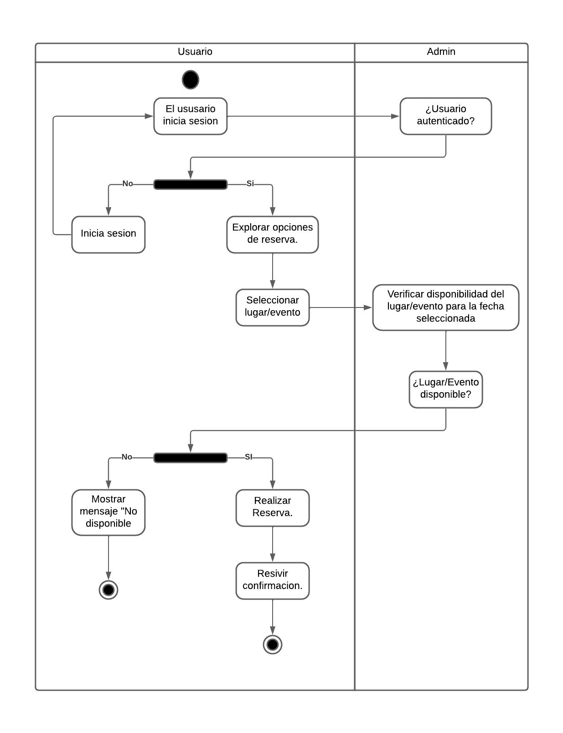
- Realizar Reserva

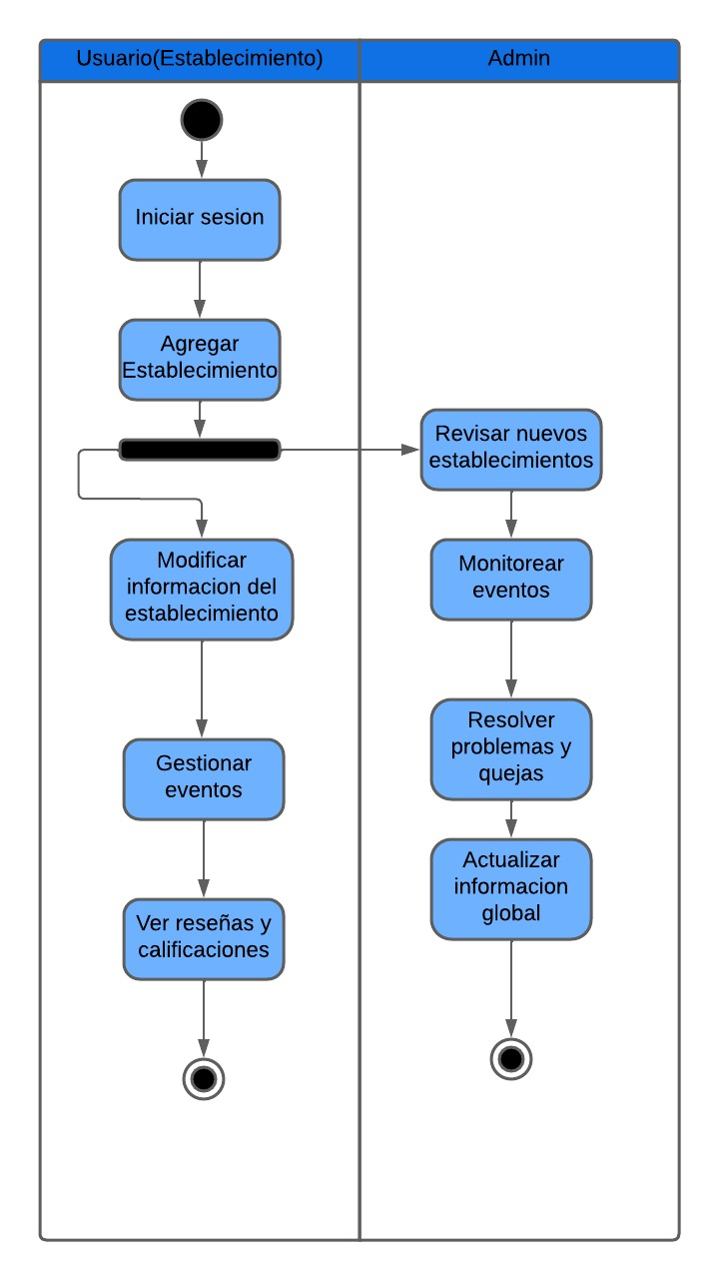
- Gestionar establecimiento

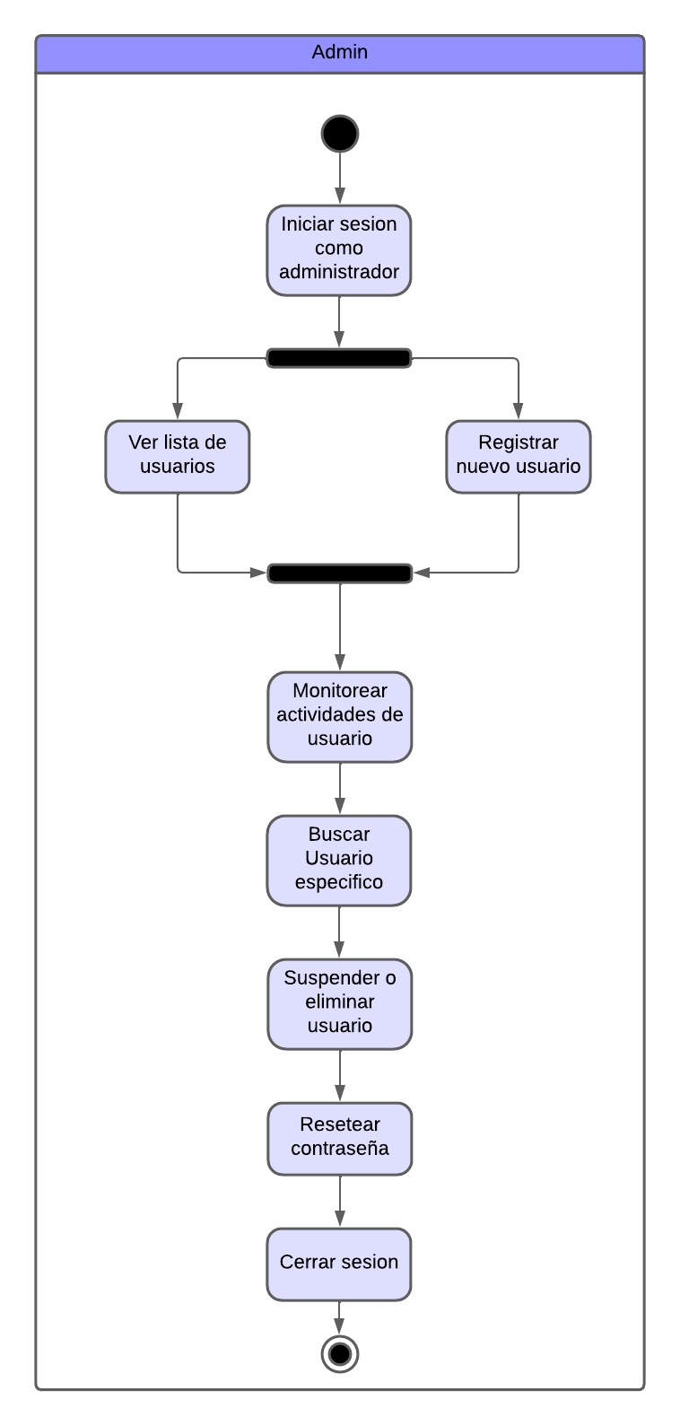
- Gestionar usuarios

